同等学力全国统考新注册用户申请错误范例
一、照片问题
照片将用来后期上报学位信息、制作学位证书使用，根据相关规定证书照片必须蓝色底色。现场确认后，照片将被锁定无法修改。因此必须现场确认前上传正确照片。
后果：后期无法制作学位证书、上报学位信息。
修改方式：在【提交学位申请】点击“取消申请”，然后修改照片并保存。再点击“提交申请”，使状态变为“已提交”即可。
1、底色：照片必须蓝色底色（天蓝、深蓝等）。错误：有的学生照片白底、红底、灰底等
错误范例：
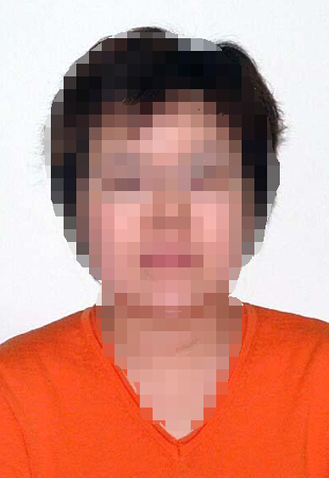
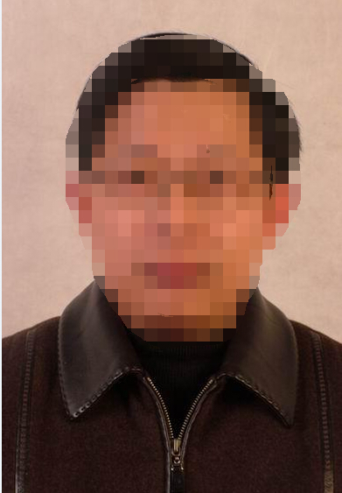

2、清晰度：照片必须清晰。错误：有的学生照片极其模糊
错误范例：
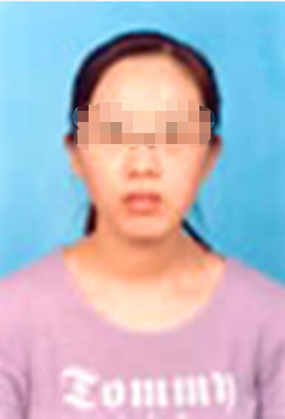

3、图像尺寸：不能有白边。错误：照片仅很小一点，其余都是白色空白边
错误范例：（该照片同时底色错误）

4、人像大小：照片为大头照，应是标准的2寸证件照。错误：半身像、全身像甚至艺术照
错误范例：

5、头像位置：头部应在照片中心。错误：头像偏离，脸部被裁剪缺耳朵缺头发
错误范例：
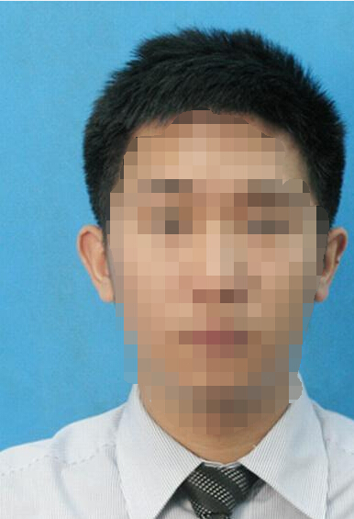

6、人脸：照片应与本人相貌相同。错误：照片人脸过扁，被压缩或拉伸变形
错误范例：
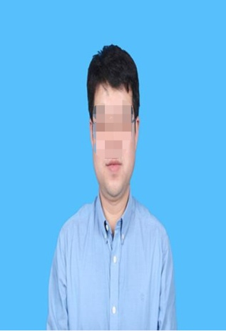

——标准照片应为蓝底、两寸、证件照，清晰、不变形，无白边。参考如下正确照片
标准照片范例：
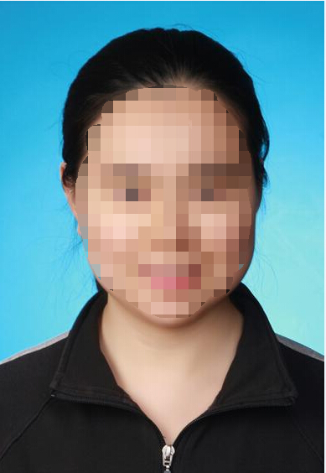
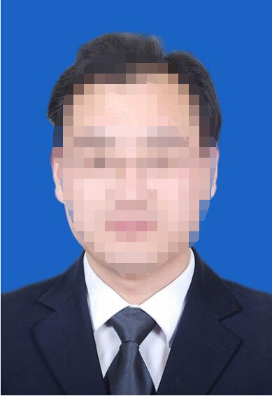

二、姓名问题
注册时填报“姓名”一项，填错为姓名拼音。导致姓名与身份证不符。且“姓名”是注册时填报关键信息，注册后无法修改，只能删除账户重新注册。
后果：准考证姓名将为拼音，与身份证不符，可能无法入场考试；报送学位信息时姓名与身份证不符，不能查询到本人学位信息，不能学位认证。
修改方式：在【提交学位申请】点击“取消申请”，再点击“删除”申请，然后在【账户管理】中撤销账户，彻底删除该账户，再重新注册账户。注册完毕再重新完成【上传电子照片】【填写基本信息】【提交学位申请】操作。

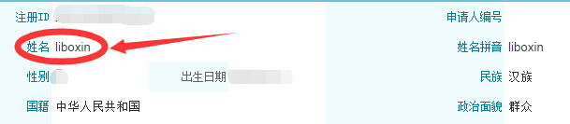

三、其他信息问题
其他信息，例如前置学位、证件信息、工作信息等，我办无法核查正误，仅能考生自行进行核对，本着诚信原则填报信息。若出现违规行为、填报虚假信息、填报错误信息，导致影响考试、申请学位等后果，考生自负。

